Пето такмичење “Корнелије“
11 – 13. мај 2018.

Iд категорија
ЗАДАТАК БРОЈ 2

Мелодијски пример
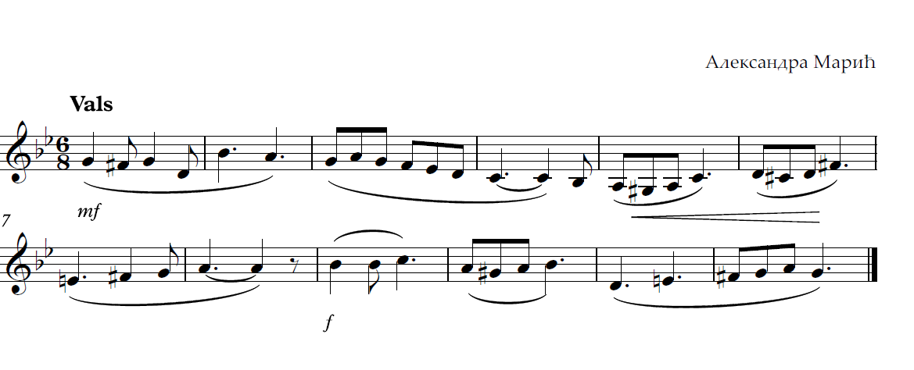 Парлато пример
